Лабороторная работа № 2

Операционные системы

Четвергова Мария Викторовна

Содержание

# 1 Цель работы

Целью данной работы является изучение идеологии и применение средств контроля версий, освоение умения по работе с git

# 2 Задание

В ходе выполнения лпбораторной работы №2 необходимо выполнить следующие задания: - создать базовую конфигурацию для работы с git - создать ключ SSH - Создать ключ PGP - Настроить подписи git - Зарегистрироваться на GitHub - Создать локальный каталог для выполнения заданий по предмету

# 3 Выполнение лабораторной работы

## 3.1 Установка программного обеспечения

1. Установка Git Установим git с помощью команды, вбиваемой в терминал:

*git install git*

1. Установка gh Установим gh с помощью вбиваемов в терминал команды:

*git install gh*

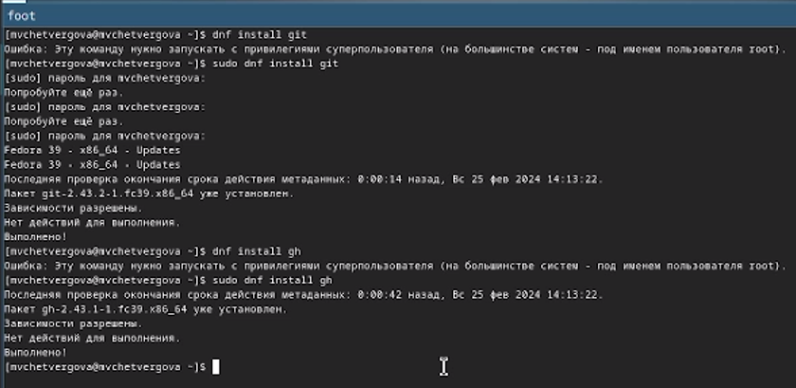

Рис. 1: Установка программного обеспечения

## 3.2 Базовая настройка Git

Проведём базовую настройку git: для этого необходимо задать имя владельза, емейл владельца, а также настроить utf-8 в выводе сообщений git. При работе с этими задачами поспользуемся командами типа *git config –global …*

*git config –global user.name “Maria02-23 git config –global user.email”my_email.com*

Необходимо и настроить верификацию и подписание коммитов git, а также задать имя начальной ветки(master). Настроим параметры autocrlf и safecrlf. осуществить эти действия возможно с помощью команд командной строки:

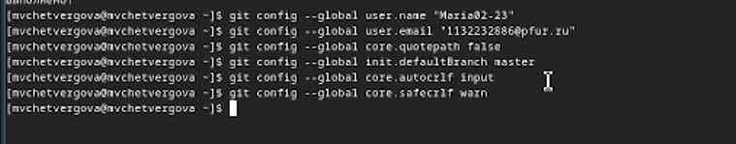

Рис. 2: Базовая настройка git

## 3.3 Создание ключа SSH

В инструкции к лабороторной работе указаны два способа создания SSН. Воспользуемся обоими.

1. по алгоритму rsa с ключём размером 4096 бит:

*ssh-keygen -t rsa -b 4096*

1. По алгоритму ed25519:

*ssh-keygen -t ed25519*

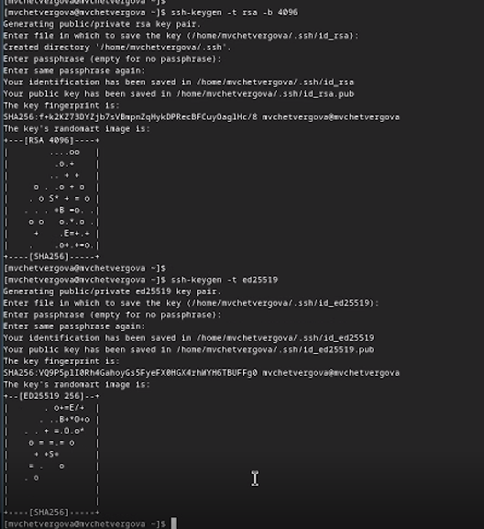

Рис. 3: Создание ключа SSH

## 3.4 Создание ключа PGP

1. Генерируем ключ с помощью команды в терминале:

*gpg –full-generate-key*

1. На мониторе появится несколько вариантов ответов. Для того, чтобы успешно создать ключ, необходимо выбрать следующие варианты:

* тип RSA
* размер 4096
* срок действия - бессрочный (0) (далее gpg запрашивает личную информацию: сперва вводим своё полное имя, а затем - емейл, привязанный к аккаунту на GitHub. В конце можно ввести комментарий, но это уже неважно - можно вводить что угодно)

После заполнения информации на экране всплывает окошко с требованием заполнить пароль-фразу. Пропускаем этот этап, выбрав “защита не нужна”

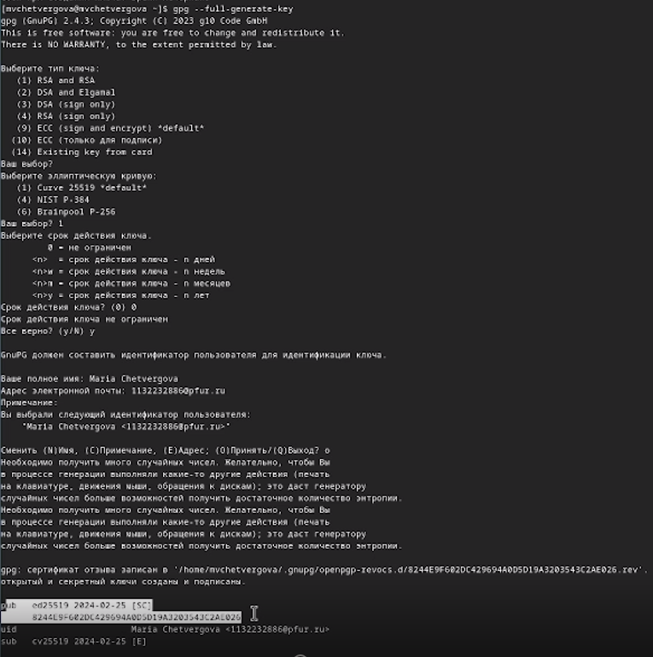

Рис. 4: Создание PGP ключа

## 3.5 Настройка GitHub

В инструкции к лабороторной работе сказано, что необходимо создать учётную запись на сайте GitHub и заполнит основные данные. В первом семестре мы уже имели дело с системой git, поэтому аккаунт на GitHub у меня уже есть:



Рис. 5: Аккаунт на сайте GitHub

## 3.6 Добавление PGP ключа в GitHub

Для добавления PGP ключа в GitHub необходимо выполнить следующие действия:

* выведем список ключей и скопируем отпечаток приватного ключа с помощью команды в терминале:

*gpg –list-secret-keys –keyid-format LONG*

* Далее нужно скопировать сгенерированный PGP ключ в буфер обмена командой

*gpg –armor –export | xclip -sel clip*

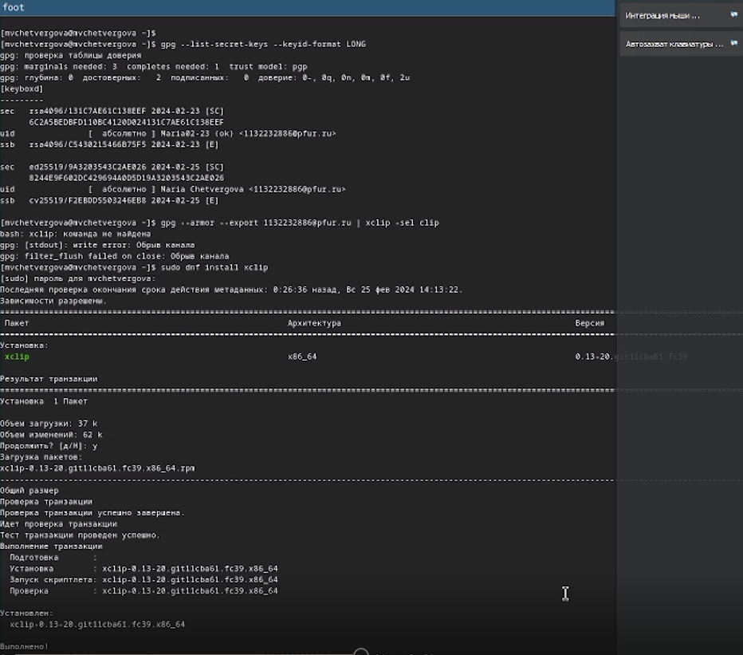

Рис. 6: Вывод и копирование ключа в буфер обмена

В случае, если предыдущая команда не сработала, можно вывести содержимое ключа командой

*gpg –armor –export | cat*

и скопировать вручную :-)

* переходим в настройки GitHub и вставляем ключ в нужное поле

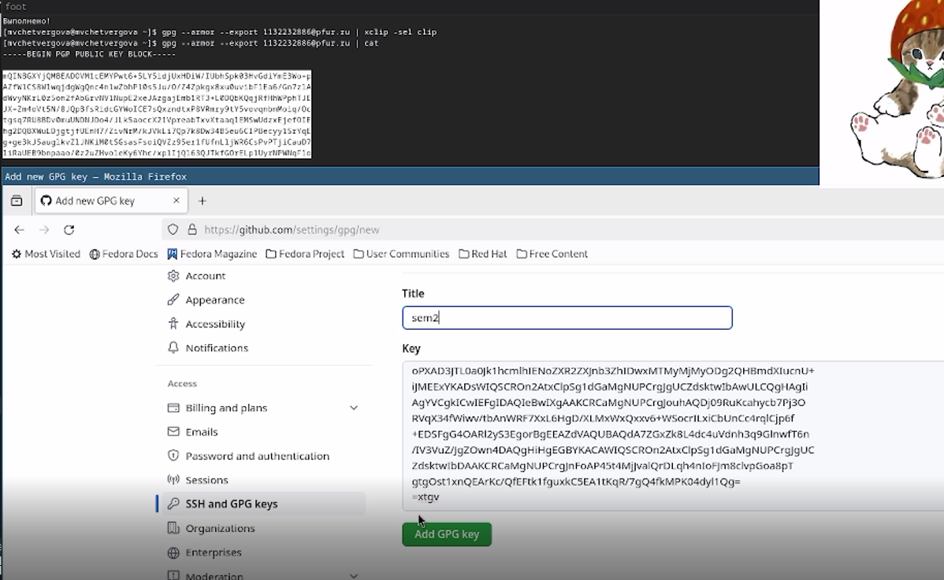

Рис. 7: Добавление ключа в GitHub

## 3.7 Настройка автоматических подписей коммитов

Используя введёный емейл, укажем Git применять его при подписи коммитов. Это можно сделать при помощи следующих команд:

*git config –global user.sighingkey*  *git config –global commit.gpgsign true* *git config –global gpg.program $(which gpg2)*

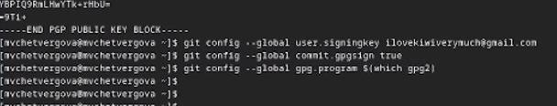

Рис. 8: Настройка автоматических подписей коммитов

## 3.8 Настройка gh

* Для начала необходимо авторизоваться, ответив на несколько вопросов после вбивания этой программы:

*gh auth login*

Авторизация происходит через браузер. Важно выбрать SSH в одном из вопросов :-)

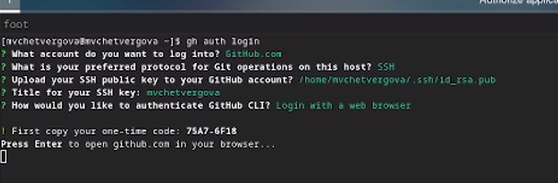

Рис. 9: Настройка gh

* Улита задаст несколько наводящих вопросов, после чего можно авторизоваться через браузер

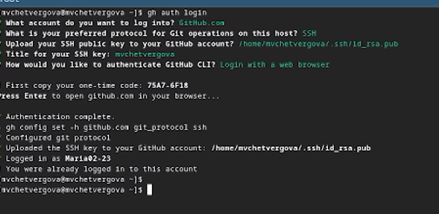

Рис. 10: Настройка gh

## 3.9 Шаблон для рабочего пространства

1. Создание репозитория курса на основе шаблона Создадим шаблон рабочего пространства для 2023-2024 годов обучения. Для этого введём в терминал следующие команды:

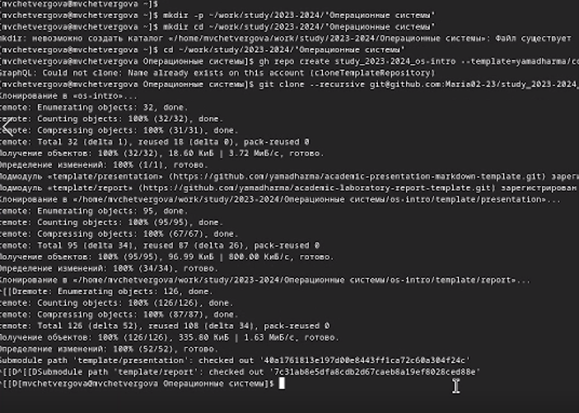

Рис. 11: Создание шаблона рабочего пространства. Репозиторий на основе шаблона

1. Настройка каталога курса

Перейдём в каталог курса и удалим лишние файлы с помощью команды *rm package.json*. Затем создадим необходимые файлы, которые помогут с работой. В конце необходимо отправить файлы на сервер

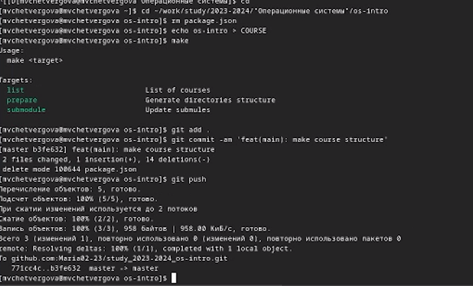

Рис. 12: Настройка gh

# 4 Выводы

в ходе выполнения лабораторной работы мы изучили идеологию и применение средств контроля версий и освоили умения по работе с системой git.

# Список литературы